FECHA: Mayo 11 de 2015

RESPONSABLES: Beatris Eugenia Orosco Parra - Proceso de Gestión y Desarrollo Humano.
Ángela María Herrera Calero - Subproceso de Administración de los Sistemas de Evaluación de Desempeño Laboral.

CARGO: Profesional Especializado 222-06
Profesional Universitario 219 – 04

OBJETIVO: Seguimiento a los Acuerdos de Gestión 2014

INTRODUCCION

ACUERDOS DE GESTION 2014

La Ley 909 de 2004, dispone que los empleados que ejerzan funciones gerenciales en las entidades públicas, están obligados a actuar con objetividad, transparencia y profesionalidad en el ejercicio de su cargo, y sujetos a la responsabilidad de la gestión, lo que significa que su desempeño será valorado de acuerdo con los principios de eficacia y eficiencia.

La evaluación de la gestión gerencial se realizara con base en los Acuerdos de Gestión, documentos suscritos por el Gerente Público con su Superior Jerárquico, en los cuales se concretan los compromisos adoptados con fundamento en los planes, programas y proyectos de la entidad para la correspondiente vigencia.

El Acuerdo de Gestión debe estar muy ligado a la planeación institucional, y debe pactarse para una vigencia anual que coincida con los períodos de programación y evaluación previstos en el ciclo de evaluación de la entidad.

El Acuerdo de Gestión debe ser producto de un proceso concertado entre el Superior Jerárquico y cada Gerente Público, entendiendo la concertación como un espacio de intercambio de expectativas personales y organizacionales, sin que se vea afectada la facultad que tiene el nominador para decidir.

Para que el Gerente Público y su Superior Jerárquico concierten y formalicen el Acuerdo de Gestión se prevé un plazo no mayor a cuatro (4) meses, contados a partir de la fecha de posesión del cargo.

Su evaluación debe realizarse en un plazo no mayor de tres (3) meses, contado a partir de la finalización de la vigencia del Acuerdo; sin embargo, es conveniente que este proceso se realice antes de que se surtan las evaluaciones del desempeño de los funcionarios de carrera, para que sirva de referente de las mismas.

El Departamento Administrativo de la Función Pública diseñó una metodología para concertar, hacer seguimiento y evaluar los Acuerdos de Gestión, la cual fue adoptada por la Administración Municipal, a través del Decreto No. 411.0.20.0717 de 2008.

Son Gerentes Públicos (Ley 909 de 2004), quienes desempeñan empleos públicos que conllevan el ejercicio de la responsabilidad directiva. Exceptúa la Ley mencionada, en el orden Nacional, a aquellos cuya nominación depende del Presidente de la República; y en el orden territorial, a los secretariados de despacho, de director, gerente rector de institución de Educación Superior distinta a los entes universitarios autónomos.
Los empleos de naturaleza general son de libre nombramiento y remoción y comportan responsabilidad por gestión y por un conjunto de funciones cuyo ejercicio y resultados son posibles de ser medidos y evaluados

Los cargos de gerencia pública de la Administración de Santiago de Cali según lo estipulado en la mencionada ley son los que a continuación se relacionan:

TABLA No. 1 Gerentes Publicos 2014
No | CARGO | DEPENDENCIA
1 | Subdirector de Finanzas Publicas | Departamento Administrativo de Hacienda
2 | Subdirector de Impuestos y Rentas | Departamento Administrativo de Hacienda
3 | Subdirector de Catastro Municipal | Departamento Administrativo de Hacienda
4 | Subdirector de Tesorería y Rentas | Departamento Administrativo de Hacienda
5 | Contador General del Municipio | Departamento Administrativo de Hacienda
6 | Subdirector del POT y Servicios Públicos | Departamento Administrativo de Planeación
7 | Subdirector de Ordenamiento Urbanístico | Departamento Administrativo de Planeación
8 | Subdirector de Desarrollo Integral | Departamento Administrativo de Planeación
9 | Subdirector de Recurso Físico y Bienes inmuebles | Dirección de Desarrollo Administrativo
10 | Subdirector Administrativo del Recurso Humano | Dirección de Desarrollo Administrativo
11 | Subsecretaria de Planeación Sectorial | Secretaria de Educación Municipal
12 | Subsecretaria de Desarrollo Pedagógico | Secretaria de Educación Municipal
13 | Subsecretaria de Renovación Urbana y proyectos especiales | Secretaria de Vivienda
14 | Subsecretaria de Proyectos BA | Secretaria de Vivienda
15 | Subsecretaria de Mejoramiento y regularización de predio | Secretaria de Vivienda
16 | Subsecretario de Vivienda | Secretaria de Vivienda
17 | Subsecretario de Convivencia Ciudadana | Secretaria de Gobierno
18 | Subsecretario de Valorización | Secretaria de Infraestructura y valorización
19 | Subsecretario de Infraestructura Mantenimiento | Secretaria de Infraestructura y valorización
20 | Subsecretario de Mantenimiento Vial | Secretaria de Infraestructura y valorización
21 | Direccionamiento Jurídico | Oficina Jurídica

En cumplimiento del artículo 47 de la Ley 909 de 2004, la Administración Central Municipal de Santiago de Cali cuenta actualmente con veintiún (21) Gerentes Públicos, quienes suscribieron Acuerdo de Gestión para la vigencia 2014. De acuerdo a lo tipificado en el Decreto 1227 de 2005, dichos Acuerdos de Gestión fueron objeto de seguimiento, producto del cual se evidenció que catorce (14) de los Acuerdos de Gestión suscritos fueron reportados a la Subdirección Administrativa del Recurso Humano- Subproceso de Administración de los Sistemas de Evaluación de desempeño laboral.

Grafico No. 1 Porcentaje de resultados de Acuerdos de Gestión 2014
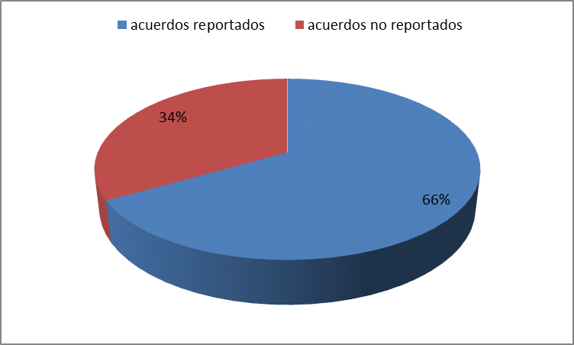
Fuente: Base de Datos Subproceso de los Sistemas de Evaluación de Desarrollo Laboral

De lo anterior se colige que el 66% de los acuerdos fueron reportados en el periodo indicado en contraste del 34 % que a la fecha no han sido reportados a la Subdirección Administrativa del Recurso Humano. Los catorce (14) acuerdos de gestión alcanzaron resultados del 100%, los siete (7) restantes se solicitaron mediante oficio suscrito por la Subdirectora Administrativa del Recurso Humano, Dra. María Ximena Román García, y una vez se allegue los mismos se procederá de inmediato a su publicación.

Aprobó: Beatris Eugenia Orosco Parra, Profesional Especializado (E) –Proceso de Gestión y Desarrollo Humano
Proyecto y Revisó: Ángela María Herrera Calero - Profesional Universitario – Subproceso Admón. Sistemas Evaluación D.L.

